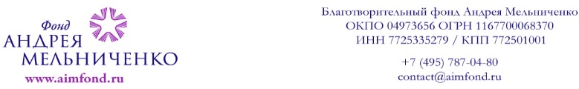 **Расписание дистанционных занятий**

**с 20 по 26 февраля 2023 года**

|  |  |  |  |  |  |  |  |
| --- | --- | --- | --- | --- | --- | --- | --- |
| день недели  расписание | Понедельник  20 февраля | Вторник  21 февраля | Среда  22 февраля | Четверг  23 февраля | Пятница  24 февраля | Суббота  25 февраля | Воскресенье  26 февраля |
|  | **Все занятия пройдут**  **по обычному расписанию (в понедельник занятия по физике будут начинаться в 12.00 (мск)** | | | **Выходной день.**  **Занятия**  **перенесены на другие дни.** |  |  | 1 занятие  **8.00 – 10.00**  ОХ 8 класс  Все ОЦ  **Крысанов Никита Сергеевич** |
| **1 занятие**  Олимпиадная подготовка  Сибирь |  | **11.30 – 13.00**  ОФ 7 класс  **Колоколов Григорий Константинович** | **11.15 – 12.30**  ОМ 8 класс  **Чегодаев Александр Вячеславович** |  | 1 занятие  **11.20 – 13.20**  ОХ 7 класс  Все ОЦ  **Старых Сергей Алексеевич** | 2 занятие  **10.10 – 12.40**  ОХ 10 класс  Все ОЦ  **Маликов Дмитрий Иванович** |
| **2 занятие**  Олимпиадная подготовка  Сибирь | **12.00 – 14.00**  ОФ 10 класс  **Варламов Сергей Дмитриевич** | **13.05 – 14.35**  ОФ 8 класс  **Колоколов Григорий Константинович** | **12.35 – 13.50**  ОМ 9 класс  **Чегодаев Александр Вячеславович** | **12.30 – 14.00**  ОМ 7 класс  **Ангелов Герман Александрович** | 2 занятие  **13.30 – 16.00**  ОХ 9 класс  Все ОЦ  **Чернов Даниил Димович** | 3 занятие  **12.50 – 15.20**  ОХ 11 класс  Все ОЦ  **Веденский Всеволод Александрович** |
| **3 занятие**  Олимпиадная подготовка  Сибирь | **14.10 – 16.10**  ОФ 11 класс  **Варламов Сергей Дмитриевич** | **14.40 – 16.10**  ОФ 9 класс  **Колоколов Григорий Константинович** |  | **14.20 – 15.50**  ОМ 10 класс  **Чегодаев Александр Вячеславович** | ***В выходные ответственный за проведение занятий от Фонда – Ангелов Герман Александрович*** | |
| **1 занятие**  Олимпиадная подготовка  Европейская часть | **16.20 – 17.50**  ОФ 8 класс  **Колоколов Григорий Константинович** | **16.20 – 17.50**  ОФ 7 класс  **Колоколов Григорий Константинович** |  | **16.00 – 17.30**  ОМ 8 класс  **Чегодаев Александр Вячеславович** |  |  |
| **2 занятие**  Олимпиадная подготовка  Европейская часть | **18.00 – 19.30**  ОФ 9 класс  **Колоколов Григорий Константинович** |  |  |  |  |  |